# Эколого-биологический центр “Крестовский остров”

# Лаборатория Экологии Морского Бентоса

# (гидробиологии)



# А. Бритиков

# Разделение каких экологических ниш Littorina saxatilis и L. obtusata мы наблюдаем на литоррали Белого моря?

# Санкт-Петербург

# 2024

# Введение

Экологической нишей

Одной из наиболее распространенных групп животных обитающих на литорали являются моллюски.

В данной работе изучалось пространственное распределение двух видов моллюсков: Littorina Obtusata (далее обтузата) и Littorina Saxatilis (далее саксатилис).Целью моей работы было узнать возможные причины такого пространственного распределения двух видов литторальных брюхоногих моллюсков.

# Материалы и методика

## Место сбора

Работа проводилась на территории Кандалакшского заповедника на острове Ряжков. Непосредственный сбор материалов происходил на илисто-песчаной литорали Южной губы (координаты точки сбора 667°00’27.2”N 32°34’34.4”E) и на литорали около скальных выходов (координаты точки сбора 67°00’27.6”N 32°35’07.5”E) (рис. +++).

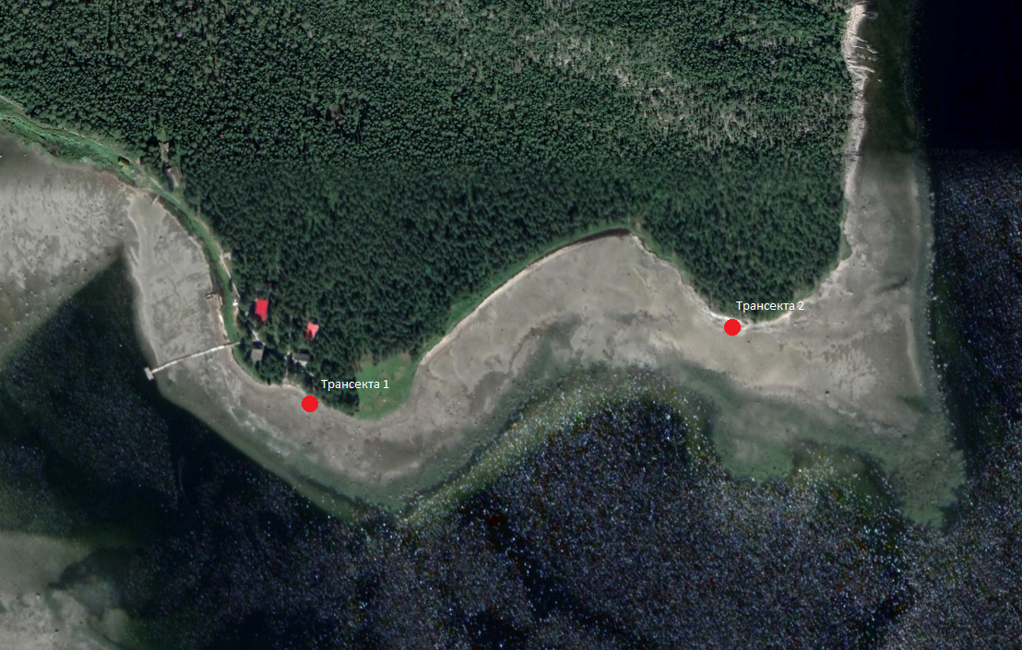

По малой воде мы заложили две трансекты - колышки расположенные в одну линию через определенное расстояние. Одну - на литорали Южной губы (трансекта 1), другую на литорали у скальных выступов (трансекта 2). На первой трансекте было сделано двенадцать разрезов, с промежутками между колышков в 5 метров, на второй - девять, с промежутком между колышками в 10 метров, кроме трех последних, расстояние между которыми было 5 метров.

Используя рамку 1/40 квадратного метра нами было взято по три рамки на один колышек на первой трансекте и по 5 рамок на каждый колышек второй трансекты. Из каждой рамки мы выбирали всех моллюсков вида L.saxatilis и L.obtusata. Обтузат мы определяли по округлой форме раковины, маленьким и часто расположенным продольным бороздкам на раковине и запаяным швам между завитками раковины. Саксатилис мы различали по Вытянутой раковине с более крупными и более редкими, чем у обтузат, продольными бороздами и вдавленным швам между завитками раковины. Этих улиток мы подсчитывали, чтобы понять распределение этих двух видов в зависимости от высоты литорали. Высоту, на которых находились колышки мы определяли с помощью водяного уровня.

## Проведение эксперимента

Чтобы проверить возможную причину разделения, связанную с разницей пищевых объектов на

## Статистическая обработка

В качестве зависимой переменной в статистическом анализе мы использовали количество фекалий (пеллет) выделенных моллюсками (Pell).Для каждой из этих переменных были построены линейные модели, отражающие связь с двумя предикторами (“Статус моллюска” и “Размер устья”) и их взаимодействием. На основе дисперсионного анализа полученных моделей принималось решение о статистической значимости влияния того или иного фактора. В качестве порогового значения для отвержения нулевой гипотезы использовался уровень значимости α=0,05. Все расчеты проводились с использованием функций языка статистического программирования R 4.4.2 (R Core Team, 2024).

# Результаты

# Обсуждение

# Выводы

## [1] "Date" "Description" "Site" "Sampling_Level"  
## [5] "Real_H" "Sample" "L.saxatilis" "L.obtusata"

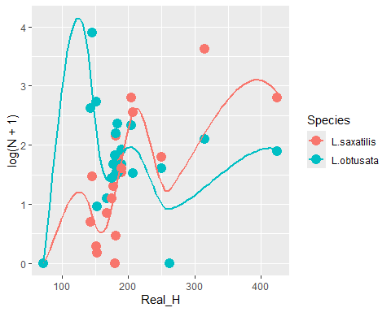

## <ggproto object: Class FacetWrap, Facet, gg>  
## compute_layout: function  
## draw_back: function  
## draw_front: function  
## draw_labels: function  
## draw_panels: function  
## finish_data: function  
## init_scales: function  
## map_data: function  
## params: list  
## setup_data: function  
## setup_params: function  
## shrink: TRUE  
## train_scales: function  
## vars: function  
## super: <ggproto object: Class FacetWrap, Facet, gg>

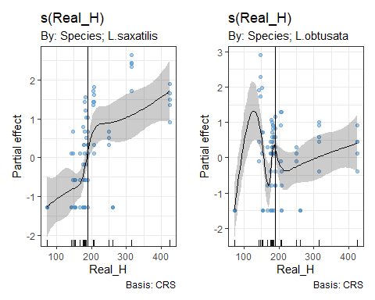

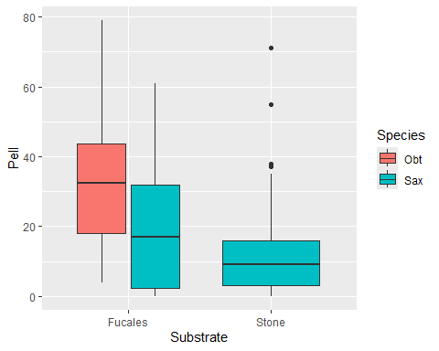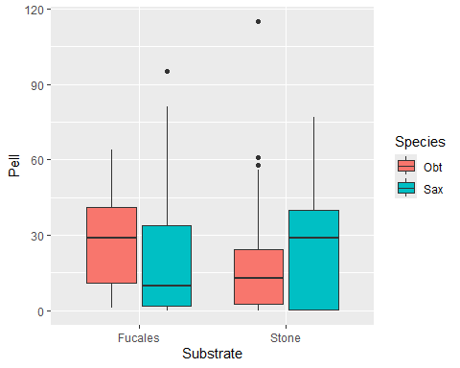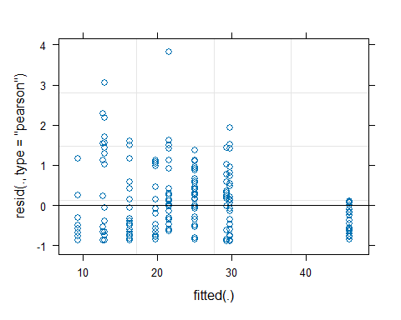

## Generalized linear mixed model fit by maximum likelihood (Laplace  
## Approximation) [glmerMod]  
## Family: Negative Binomial(0.8115) ( log )  
## Formula: Pell ~ Species * Substrate + (1 | Experiment)  
## Data: pel_caged  
##   
## AIC BIC logLik deviance df.resid   
## 1789.2 1809.5 -888.6 1777.2 211   
##   
## Scaled residuals:   
## Min 1Q Median 3Q Max   
## -0.8888 -0.6983 -0.1481 0.4164 3.8198   
##   
## Random effects:  
## Groups Name Variance Std.Dev.  
## Experiment (Intercept) 0.1411 0.3756   
## Number of obs: 217, groups: Experiment, 3  
##   
## Fixed effects:  
## Estimate Std. Error z value Pr(>|z|)   
## (Intercept) 3.3443 0.2573 13.000 < 2e-16 ***  
## SpeciesSax -0.4303 0.1975 -2.179 0.02934 *   
## SubstrateStone -0.7524 0.2656 -2.833 0.00461 **   
## SpeciesSax:SubstrateStone 0.7374 0.3413 2.161 0.03073 *   
## ---  
## Signif. codes: 0 '***' 0.001 '**' 0.01 '*' 0.05 '.' 0.1 ' ' 1  
##   
## Correlation of Fixed Effects:  
## (Intr) SpcsSx SbstrS  
## SpeciesSax -0.387   
## SubstratStn -0.343 0.478   
## SpcsSx:SbsS 0.231 -0.591 -0.679

## chisq ratio rdf p   
## 150.9663059 0.7154801 211.0000000 0.9993677